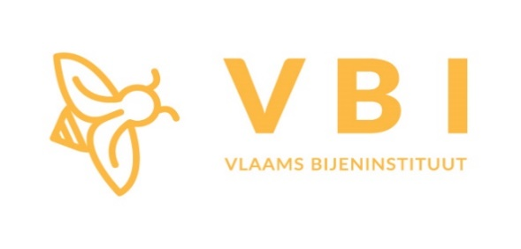

Vorming en ondersteuning: Luc Pauwels - Dijkstraat 25, 2480 Dessel – 0495 265186

AANVRAAG STUDIEVERGADERING BIJENTEELT
Aanvraag minstens 21 dagen vooraf insturen naar het scholingscentrum VBI (vorming@vbi.vlaanderen). Bewaar best ook het dubbel van uw aanvraag.

Gegevens activiteit
Datum: van tot
Thema:
Plaats: Naam:
Adres:
Lokale inrichter:
Plaatselijke verantwoordelijke:
e-mail:
Telefoon/Gsm:
Nummer en benaming van rekening:
Gegevens Lesgever
Naam: e-mail:
Adres:
Tel/Gsm:
Registratie nummer voordrachthouder:
E-mail
Rekeningnummer:
Datum van aanvraag en handtekening
Plaatselijke verantwoordelijke

